

**DBMS项目系统设计报告**

**项目名称：\_\_DBMS \_\_**

**组 长：\_\_王开阳\_\_\_**

**组 员 一: \_\_李星原\_\_\_**

**组 员 二: \_\_王锴贞\_\_\_**

**组 员 三: \_\_莫日根呼\_\_\_**

**指导教师：\_\_冯凤娟\_\_\_**

**授课时间： 2018 —— 2019 学年 第 一 学期**

[1．引言 3](#_Toc529287983)

[1.1编写目的 3](#_Toc529287984)

[1.2项目背景 3](#_Toc529287985)

[1.3定义 4](#_Toc529287986)

[1.4参考资料 5](#_Toc529287987)

[2．总体设计 6](#_Toc529287988)

[2.1需求概述 6](#_Toc529287989)

[2.2软件结构 6](#_Toc529287990)

[3．程序描述 8](#_Toc529287991)

[3.1功能 8](#_Toc529287992)

[3.1.1功能列表如下： 10](#_Toc529287993)

[3.1.2具体模块设计 11](#_Toc529287994)

[3.2性能 23](#_Toc529287995)

[3.3输入项目 24](#_Toc529287996)

[3.4输出项目 24](#_Toc529287997)

[3.5算法 25](#_Toc529287998)

[3.6程序逻辑 26](#_Toc529288001)

[3.7接口 27](#_Toc529288002)

[3.8存储分配 35](#_Toc529288010)

[3.9限制条件 35](#_Toc529288011)

[3.10测试要点 36](#_Toc529288012)

# 1．引言

## 1.1编写目的

本文档对数据库管理系统详细设计进行说明，用于指导项目组下阶段的编码 实现和单元测试工作。本文档供项目组成员、客户项目代表、测试组成员、QA 等阅读。

## 1.2项目背景

数据库管理系统是一种操纵和管理数据库的大型软件，是用于建立、使用和维护数据库，简称DBMS。它对数据库进行统一的管理和控制，以保证数据库的安全性和完整性。用户通过DBMS访问数据库中的数据，数据库管理员也通过DBMS进行数据库的维护工作。它提供多种功能，可使多个应用程序和用户用不同的方法在同时或不同时刻去建立，修改和询问数据库。它使用户能方便地定义和操纵数据，维护数据的安全性和完整性，以及进行多用户下的[并发控制](https://www.baidu.com/s?wd=%E5%B9%B6%E5%8F%91%E6%8E%A7%E5%88%B6&tn=SE_PcZhidaonwhc_ngpagmjz&rsv_dl=gh_pc_zhidao" \t "https://zhidao.baidu.com/question/_blank)和恢复数据库。目前有许多数据库产品，如Oracle、Sybase、Informix、Microsoft SQL Server、Microsoft Access、Visual FoxPro等。

所以本项目是仿照现有数据库的特点，所有项目组成员完成一个小型数据库管理系统，主要实现用户对数据的定义和操纵，维护数据的安全性和完整性下，以及进行多用户的[并发控制](https://www.baidu.com/s?wd=%E5%B9%B6%E5%8F%91%E6%8E%A7%E5%88%B6&tn=SE_PcZhidaonwhc_ngpagmjz&rsv_dl=gh_pc_zhidao" \t "https://zhidao.baidu.com/question/_blank)和恢复数据库。

|  |  |  |  |
| --- | --- | --- | --- |
| **项目名称** | **项目委托单位** | **项目开发单位** | **任务提出者** |
| DBMS | 软件学院 | 小组成员 | 指导教师 |

## 1.3定义

1）过程：“一组将输入转化为输出的相互关联或相互作用的活动”。

2）产品：“一组将输入转化为输出的相互关联或相互作用的活动的结果”。

3）质量管理：指导和控制某组织与质量有关的彼此协调的活动。

4）UML：统一建模语言、是一套用来设计软件蓝图的标准建模语言，是一种从软件分析、设计到编写程序规范的标准化建模语言。

5）用例图（User Case）：是被称为参与者的外部用户所能观察到的系统功能的模型图，呈现了一些参与者和一些用例，以及它们之间的关系，主要用于对系统、子系统或类的功能行为进行建模。

6）数据字典：是一种用户可以访问的记录数据库和应用程序源数据的目录。

7）事务流：数据进入模块后可能有多种路径进行处理。

## 1.4参考资料

1. 项目启动计划；
2. 需求规格说明书；
3. 概要设计说明书；
4. 可行性分析报告；

文档格式要求按照我国GB/T8567-1988国家标准和IEEE/ANSI830-1993标准规范要求进行。包括以下文件：

➢ 软件工程项目开发文档范例

➢  软件工程国家标准文档

➢  需求说明书

# 2．总体设计

## 2.1需求概述

本系统是数据库管理系统的第一个版本，包括数据库创建、数据库表的管理、记录的添加与查询等。该文档分别对各功能模块的设计进行了描述，从而使软件开发人员可以更好的分析和设计软件，同时也方便客户更好地提出意见。

本项目的目标是仿照现有的ORACLE和MYSQL数据库建立一个DBMS方便用户建立、使用和维护数据库。它对数据库进行统一的[管理](https://baike.baidu.com/item/%E7%AE%A1%E7%90%86/366755" \t "https://baike.baidu.com/item/%E6%95%B0%E6%8D%AE%E5%BA%93%E7%AE%A1%E7%90%86%E7%B3%BB%E7%BB%9F%28DBMS%29/_blank)和[控制](https://baike.baidu.com/item/%E6%8E%A7%E5%88%B6/948703" \t "https://baike.baidu.com/item/%E6%95%B0%E6%8D%AE%E5%BA%93%E7%AE%A1%E7%90%86%E7%B3%BB%E7%BB%9F%28DBMS%29/_blank)，以保证数据库的安全性和完整性。通过DBMS访问数据库中的数据，进行数据库的维护工作。它提供多种功能，可使多个应用程序和用户用不同的方法在同时或不同时刻去建立，修改和询问数据库。它使用户能方便地定义和操纵数据，维护数据的安全性和完整性。

## 2.2软件结构

1. **数据存储结构**

系统数据使用操作系统的二进制文件存储，以文件夹与文件来保存定义信息与数据信息。DBMS 系统定义文件包括：数据库描述文件(xx.db)、表描述文件(\*.tb)、表定义文件。(保存字段信息，\*.tdf)。DBMS 的数据文件 包括：记录文件(\*.trd)、索日志文件(\*.log)、临时文件(\*.tmp)等。

数据库描述文件、表描述文件、表定义文件、记录文件之间的关系图如下:

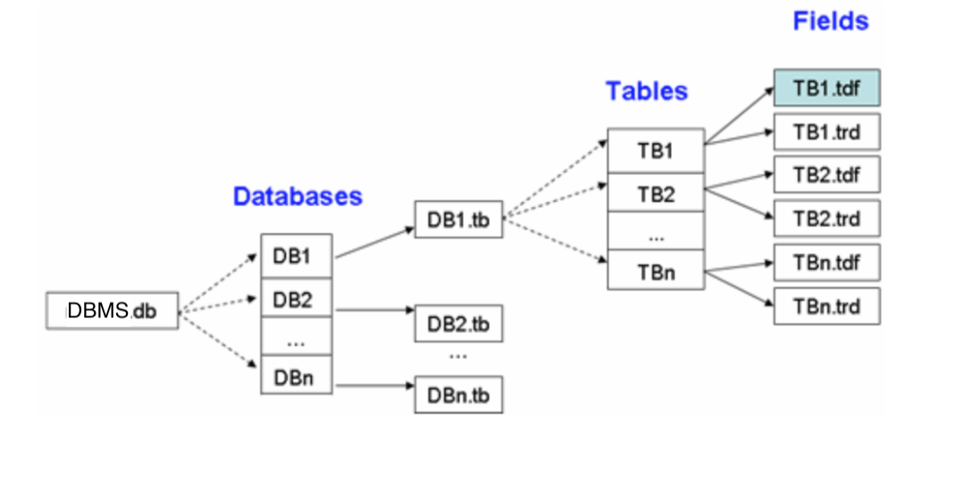

图表 2

工程在逻辑上使用文件夹进行划分，共分为：表示层、业务逻辑层、数据存储层、实体类、公共辅助类。软件基础模块结构关系如下图：

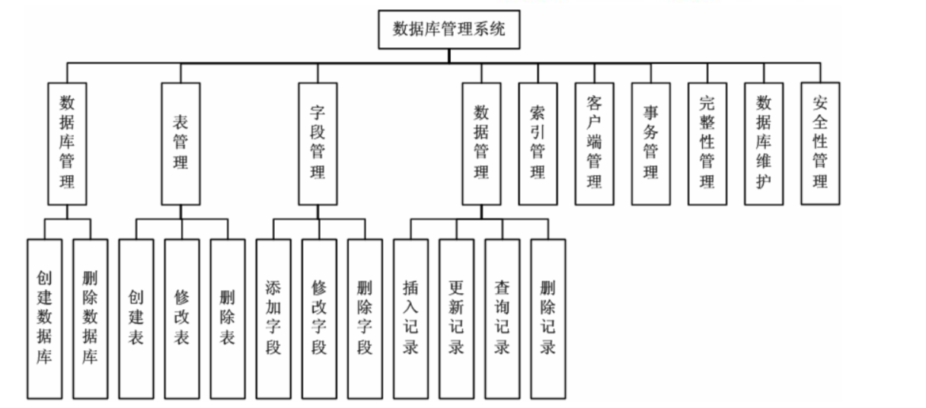

图表 3 基础模块关系图

# 3．程序描述

## 3.1功能

DBMS是数据库管理系统的简称，即我们通常意义下的“数据库软件”或“数据库”。目前市场上的DBMS产品多种多样，如果按规模对DBMS进行分类，可分为超大型数据库、中等型数据库和一般型数据库。超大型数据库的代表是IBM DB2和ORACLE，它们存储、处理的数据量可达几十甚至几百个TB；中等型数据库的代表是Microsoft和Sybase公司合作开发的SQL Server，其最新版本的最大存储和处理的数据量可达5TB；一般型数据库的代表是Microsoft开发的Access和Sybase开发的SQL Anywhere，其存储和处理量可以达到几个GB。多年来，DBMS的开发技术主要被国外的中大规模公司所掌握，国内对此研究单薄，也未曾开发出经典的DBMS产品。

DBMS的研发目的是使得用户能够非常方便的对数据进行组织和操作，因此，DBMS是用户和数据之间的桥梁，处在整个数据库系统的核心地位。（见图一）

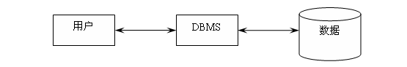

图1 DBMS在整个数据库系统中处于核心地位

因此，DBMS应该包含以下几个具体功能部分：

1、面向数据的功能部分：数据定义、数据组织、数据操作；

2、面向用户的功能部分：用户界面、SQL解析、结果处理。

这些功能部分的关系以及数据流的走向如图2所示。

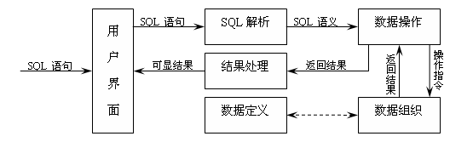

**图2 DBMS的功能级数据流图**

数据库管理系统(DBMS)的体系结构包括：DBMS 体系结构、用户接口、查询处理、目录管理、物理存储管理等。本系统主要实现模拟 DBMS 中创建、修改、查询等功能。

## 3.1.1功能列表如下：

|  |  |  |
| --- | --- | --- |
| **序号** | **功能点名称** | **定义** |
|  | 创建数据库 | 创建新的数据库 |
|  | 删除数据库 | 删除已存在的数据库 |
|  | 创建表 | 选择数据库创建表 |
|  | 修改表 | 对已存在的表进行修改 |
|  | 删除表 | 对已存在的表进行删除 |
|  | 添加字段 | 选择表格添加字段 |
|  | 修改字段 | 对已存在的字段进行修改 |
|  | 删除字段 | 对已存在的字段进行删除 |
|  | 插入记录 | 选择表插入记录 |
|  | 更新记录 | 对已存在的记录进行更新 |
|  | 查询记录 | 查询已存在的记录 |
|  | 删除记录 | 删除已存在的记录 |
|  | 完整性管理 | 数据库中数据在逻辑上的一致性、正确性、[有效性](http://baike.baidu.com/item/%E6%9C%89%E6%95%88%E6%80%A7" \t "_blank)和相容性。 |

## 3.1.2具体模块设计

1. **数据库的创建与删除**

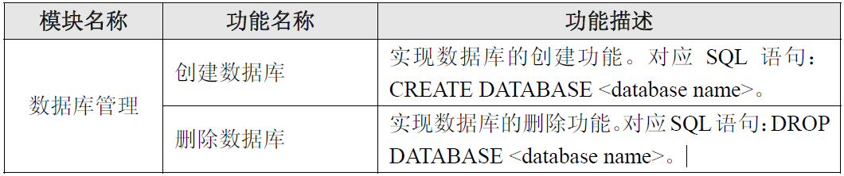

**数据库描述文件信息结构**

|  |  |  |
| --- | --- | --- |
| 结构体成员 | 数据类型 | 说明 |
| name | CHAR[128] | 数据库名称 |
| type | BOOL | 数据库类型：系统数据库，用户数据库 |
| filename | CHAR[256] | 数据库数据文件夹全路径，保存记录文件与日志文件。 |
| crtime | DATETIME | 创建时间 |

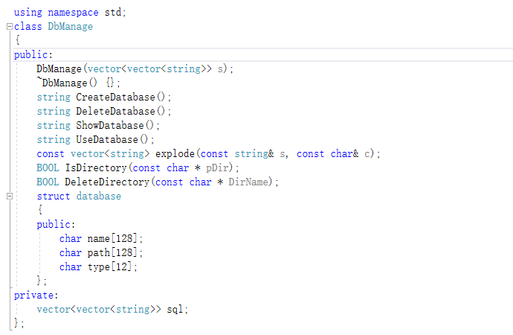

1. **表结构的创建和删除，对属性的约束条件设置与检验**

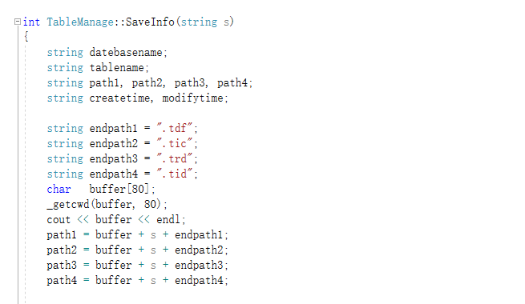

**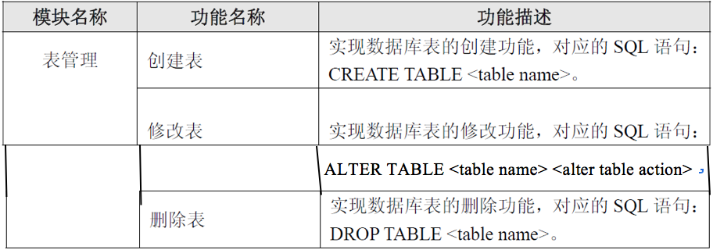**

**表描述文件信息结构**

|  |  |  |
| --- | --- | --- |
| 结构体成员 | 数据类型 | 说明 |
| name | CHAR[128] | 表格名称 |
| record\_num | INTERGER | 记录数 |
| field\_num | INTERGER | 该表字段数 |
| tdf | CHAR[256] | 表格定义文件路径 |
| tic | CHAR[256] | 表格完整性文件路径 |
| trd | CHAR[256] | 表格记录文件路径 |
| tid | CHAR[256] | 表格索引文件路径 |
| crtime | DATETIME | 创建时间 |
| mtime | INTERGER | 最后修改时间 |

1. **完成表字段的添加、修改与删除功能，实现表字段定义文件的创建、修改与查询。**

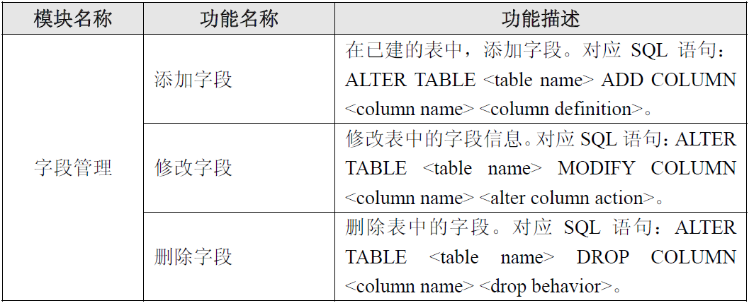

**字段描述信息结构**

|  |  |  |
| --- | --- | --- |
| 结构体成员 | 数据类型 | 说明 |
| order | INTERGER | 字段顺序 |
| name | CHAR[128] | 字段名称 |
| type | INTERGER | 字段类型 |
| param | INTERGER | 字段类型参数(VARCHAR\CHAR) |
| mtime | DATETIME | 最后修改时间 |
| integrities | INTERGER | 完整性约束信息 |

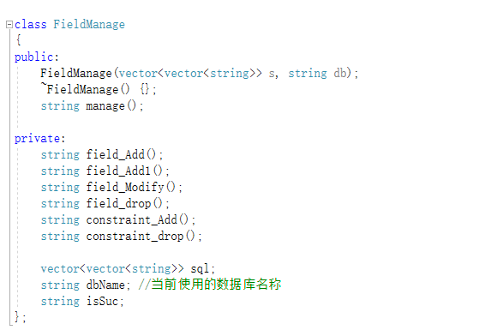

1. **实现数据的存储、更新、修改与查询的功能**

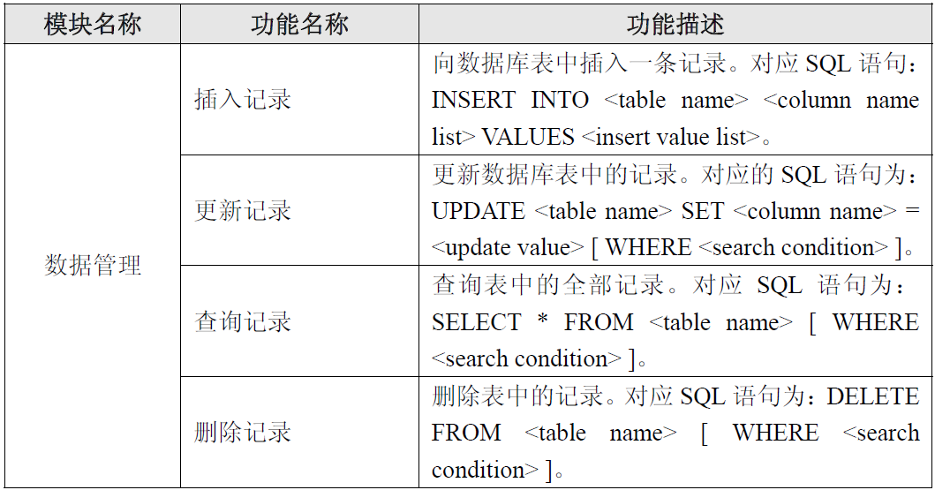

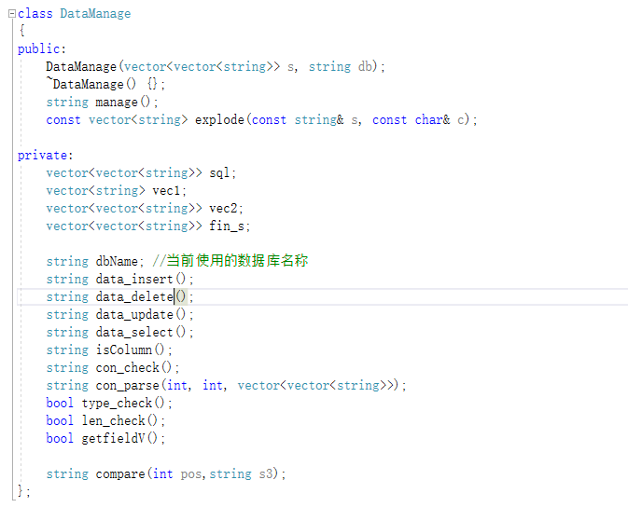

1. **交互式界面的设计与实现**

允许用户在可视化界面执行所有操作，所有数据库和表的结构以tree结构展示。所有表的查询、索引的查询、视图的查询以list结构展示。同时允许用户在交互式界面输入标准化的SQL语句进行相关数据库操作。

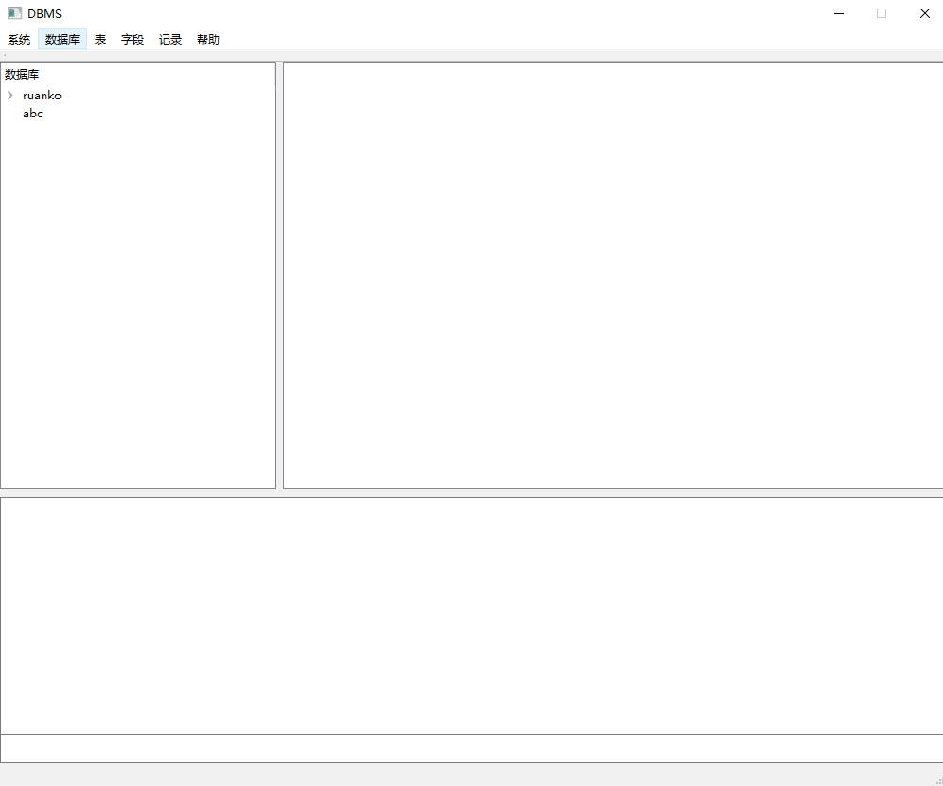

主界面

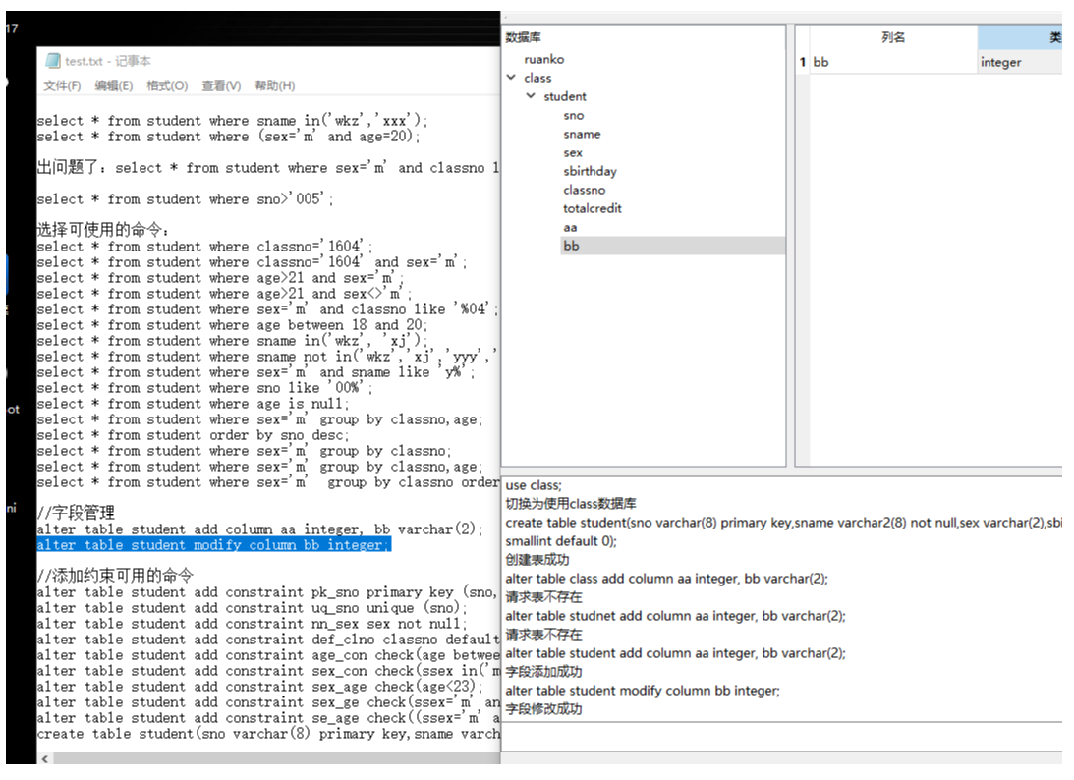

字段修改

1. **提供数据信息授权访问**
   1. **实体完整性**

主键：PRIMARY KEY

**8.2参照完整性**

外键：FOREIGN KEY

**8.3自定义完整性**

1）检查约束：CHECK

2）UNIQUE约束：UNIQUE

3）NOT NULL约束：NOT NULL

4）默认约束：DEFAULT

1. **数据结构/数据库设计**

**9.1 数据类型**

|  |  |  |  |
| --- | --- | --- | --- |
| **DBMS类所类型** | **说明** | **大小** | **程序类型** |
| **INTEGER** | **整数** | **4byte** | **int** |
| **BOOL** | **布尔类型** | **1byte** | **bool** |
| **DOUBLE** | **浮点数** | **2byte** | **double** |
| **VRACHAR(n)** | **变长字符串，最长255个长，以\0结尾标识字符串结束** | **(n+1) byte** | **char[n+1]** |
| **DATETIME** | **日期时间类型** | **16byte** | **SYSTEMTIME** |

1. **数据库描述文件**

|  |  |  |
| --- | --- | --- |
| **结构体成员** | **数据类型** | **说明** |
| Name | CHAR[128] | 数据库名称 |
| Type | BOOL | 数据库类型：系统数据库，用户数据库 |
| Filename | CHAR[256] | 数据库数据文件夹全路径，保存记录文件与日志文件 |
| Crtime | DATETIME | 创建时间 |

1. **表描述文件**

|  |  |  |
| --- | --- | --- |
| 结构体成员 | 数据类型 | 说明 |
| name | CHAR[128] | 表格名称 |
| record\_num | INTERGER | 记录数 |
| field\_num | INTERGER | 该表字段数 |
| tdf | CHAR[256] | 表格定义文件路径 |
| tic | CHAR[256] | 表格完整性文件路径 |
| trd | CHAR[256] | 表格记录文件路径 |
| tid | CHAR[256] | 表格索引文件路径 |
| crtime | DATETIME | 创建时间 |
| mtime | INTERGER | 最后修改时间 |

1. **完整性描述文件**

|  |  |  |
| --- | --- | --- |
| 结构体成员 | 数据类型 | 说明 |
| order | INTERGER | 字段顺序 |
| name | CHAR[128] | 字段名称 |
| type | INTERGER | 字段类型 |
| param | INTERGER | 字段类型参数(VARCHAR\CHAR) |
| mtime | DATETIME | 最后修改时间 |
| integrities | INTERGER | 完整性约束信息 |

**11SQL解析**

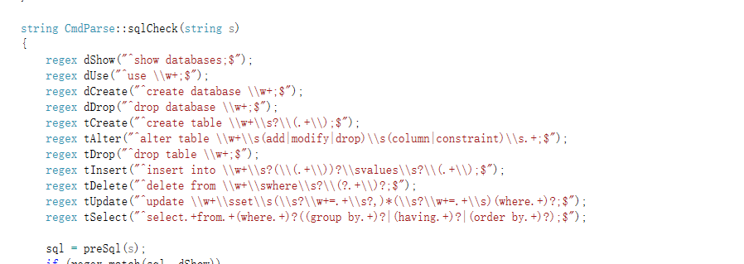

## 3.2性能

各项功能实现的操作方便，易用，在时间上、空间上的要求比较严格。从实用、好用的角度出发，在设计过程中主要考虑以下原则：

从实用、好用的角度出发开发监测系统登陆模块，在设计过程中主要考虑以下原则：

(1) 可操作性

系统模块应尽量减少用户的数据录入量，避免许多录入异常现象的发生。数据输入的格式应符合业务习惯，并且直观、方便。要求系统处理的数据能准确无误，同时输出信息要求直观简洁。

(2)  可靠性

系统模块运行具有较高的可靠性，提供严格的并发控制，确保数据的一致性和正确性。

(3)  安全性

系统模块安全措施可靠、高效、可维护性好，有权限控制，其中口令录入界面便于系统识别登录用户。

(4) 时间特性

系统登录界面响应时间受网络影响，在网络正常的状态下，响应时间(响应时间=网络传输时间（请求）+服务器处理时间（一层或是多层）+网络传输时间（响应）+页面前段解析时间)控制在2-5秒内。

## 3.3输入项目

|  |  |
| --- | --- |
| **输入** | **处理过程** |
| SQL语句 | 业务操作 |
| 界面操作 | 业务操作 |

## 3.4输出项目

|  |  |
| --- | --- |
| **输出** | **输入数据类型** |
| 提示信息,用户界面 | 字符文本,数字 |
| 错误信息提示 | 字符文本 |

## 3.5算法

## 3.5.1 正则表达式解析SQL语句

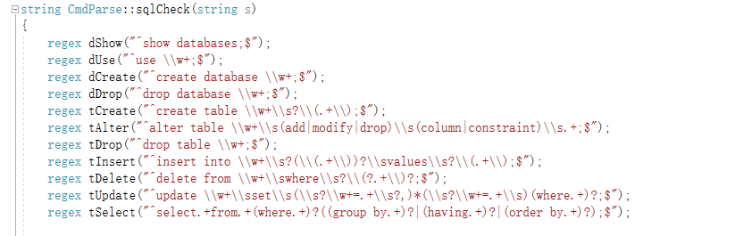

正则表达式解析SQL语句

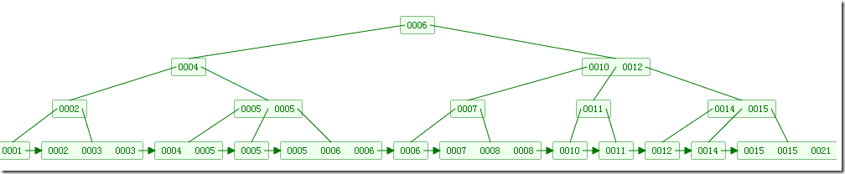

## 3.6程序逻辑

【详细描述模块实现的算法，可采用：

1. 标准流程图；

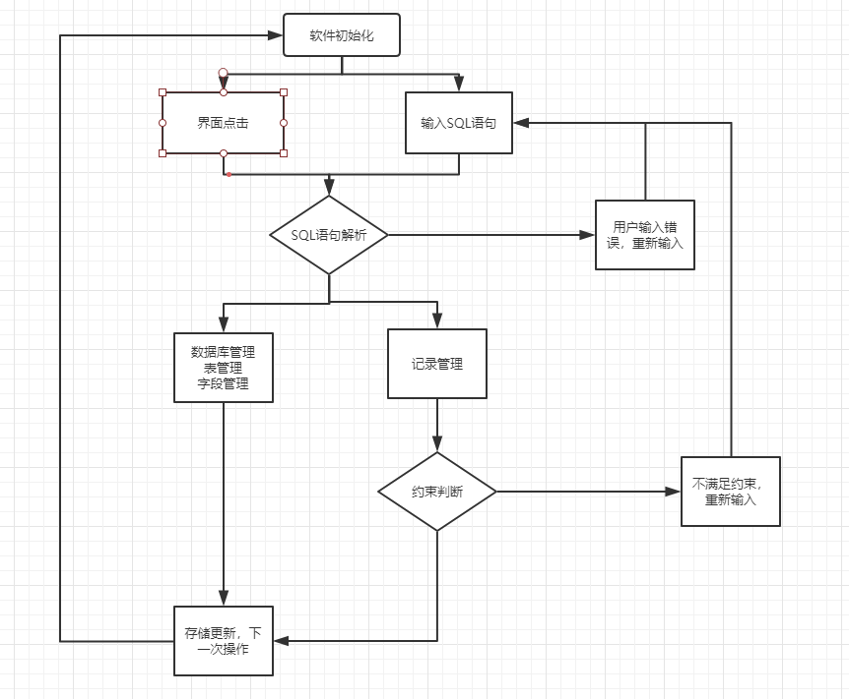

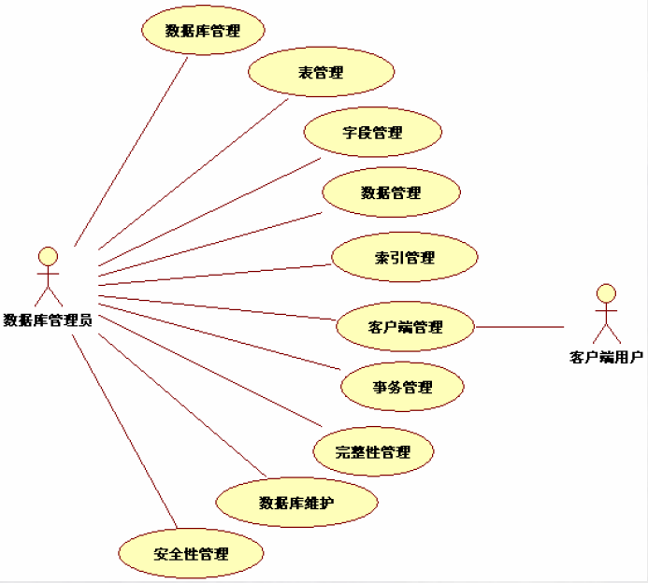

## 3.7限制条件

**1. Standards compliance** 遵循标准

本软件产品应严格遵循如下规范，不能和规范相违背，可以扩充规范中不存在的需求: 《软酷卓越实验室 COE 技术要求规范》、《软酷卓越实验室 COE 编程规范要求》。

**2. Hardware Limitations 硬件限制**

CPU 和内存要求，最低配置，CPU 要求在 1GHZ、内存 128MB。 编程规范:软酷卓越实验室 COE 编码规范。

**a.硬件:**

|  |  |  |
| --- | --- | --- |
| **分类** | **最低配置** | **推荐配置** |
| 处理器 | 1.9GHz CPU | 2.4GHz CPU |
| 硬盘 | 60G硬盘 | 160G硬盘 |
| 内存 | 1G内存 | 2G内存 |
| 网络 | 带宽1M | 无 |

**b.软件:**

|  |  |  |  |
| --- | --- | --- | --- |
| **分类** | **名称** | **版本** | **语种** |
| 操作系统 | Windows | 7以上 | 简体中文 |
| 数据库平台 | Mysql | 12 | 英文 |
| 应用平台 | 企业局域网系统 |  |  |
| 客户端软件 | Internet Explorer | 7.0 | 简体中文 |

## 3.10测试要点

a.首先由代码与接口编写者进行单元测试与白盒测试，代码无误。

② 进行了多组的针对多种复杂情况的随机测试和手工输入数字测试的黑盒测试，测试结果如下：

测试结果均准确无误。

**1.创建数据库**

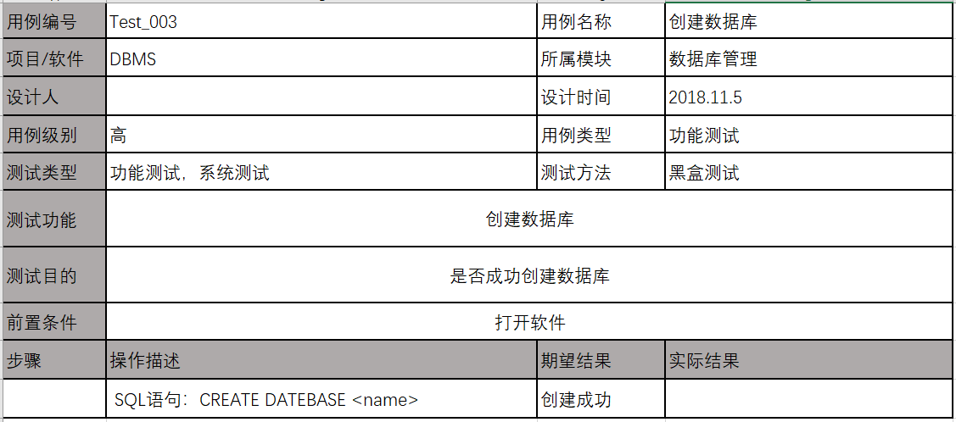

**2.删除数据库**

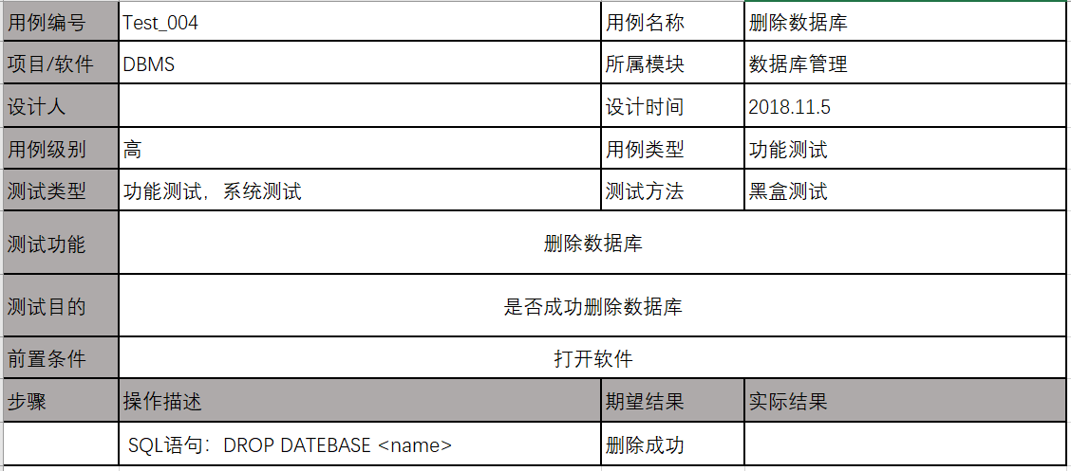

**3.创建表**

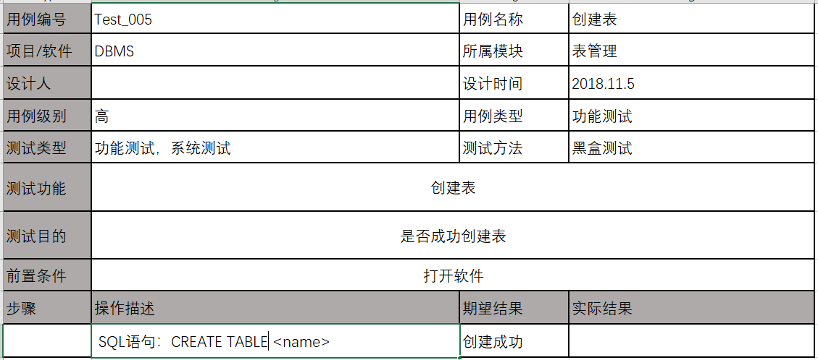

**4.修改表**

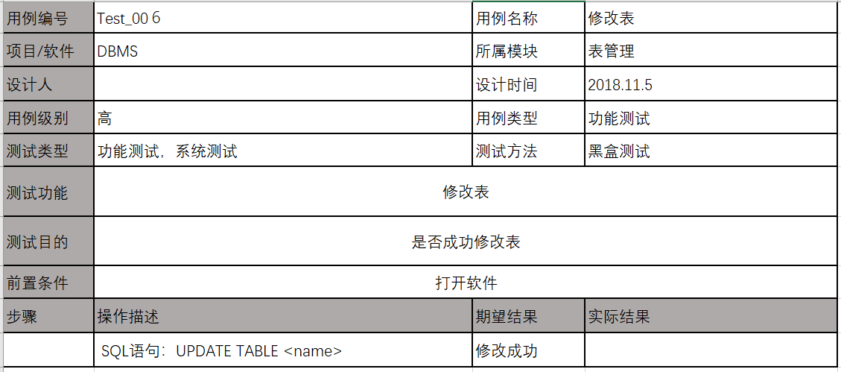

**5.删除表**

**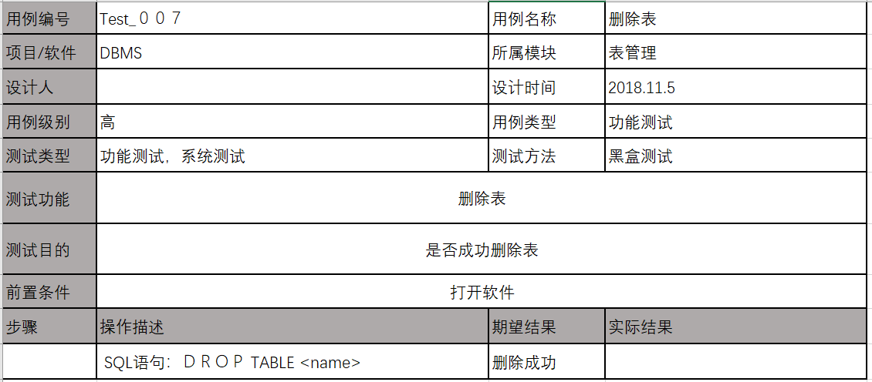**

**6.插入记录**

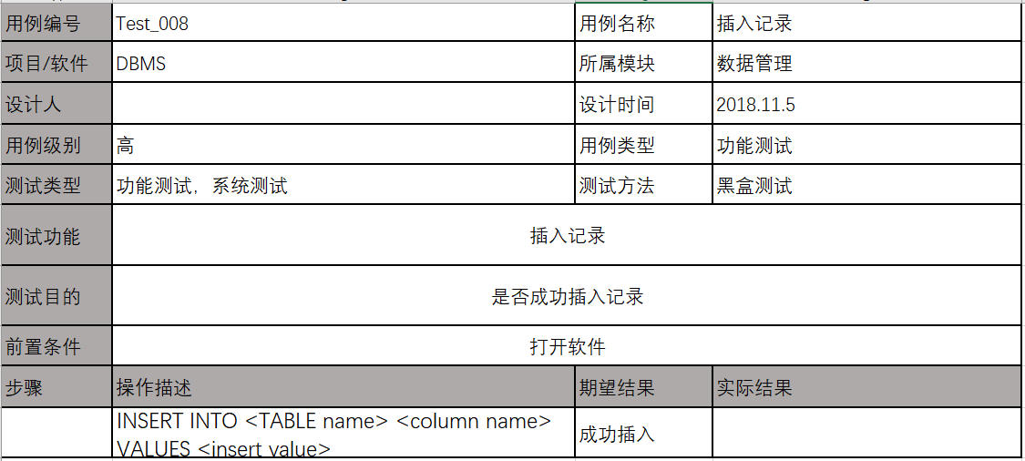

**7.更新记录**

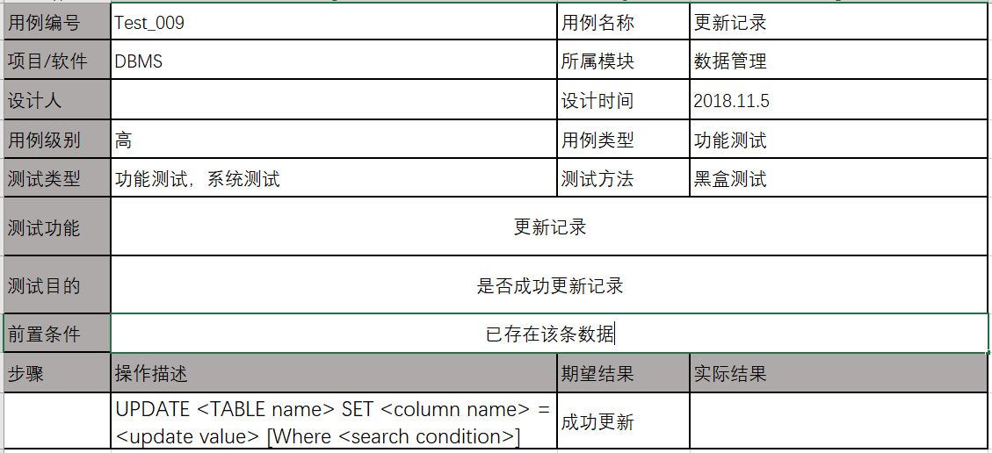

**8查询记录**

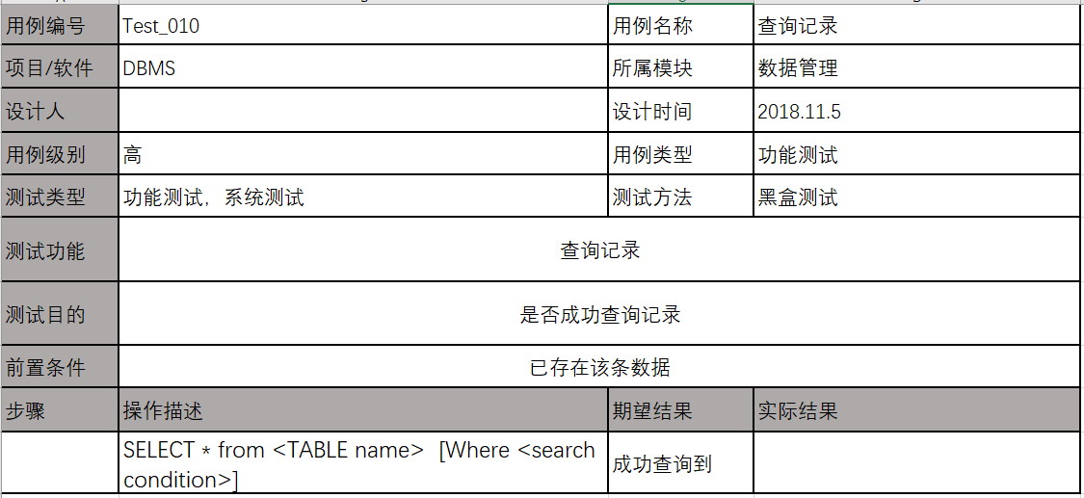

**9删除记录**

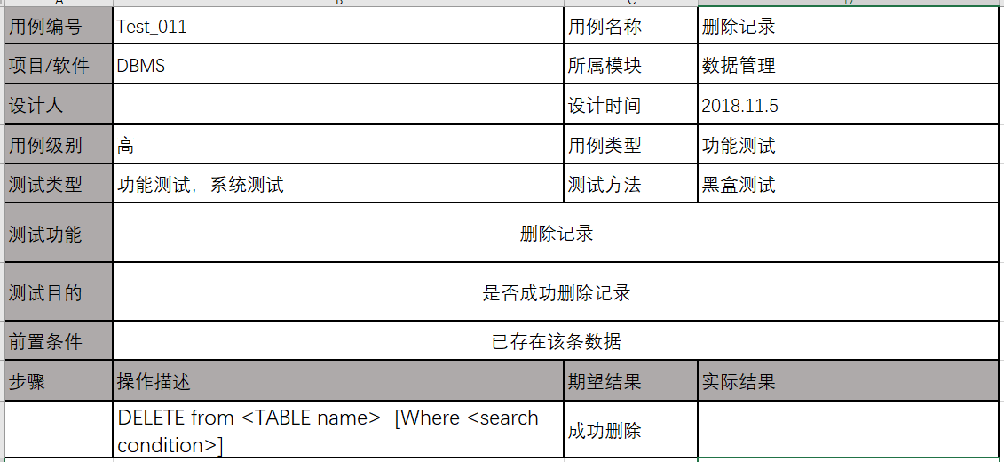

**10．添加字段**

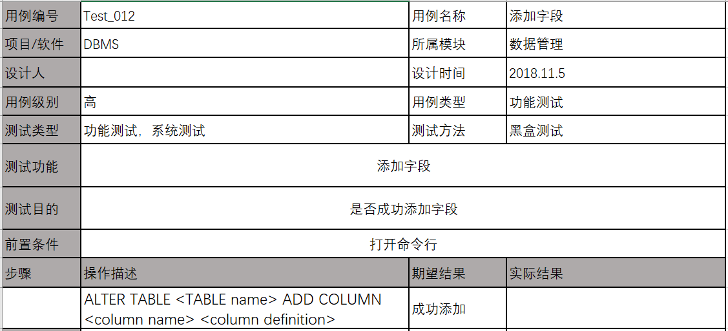

**11．修改字段**

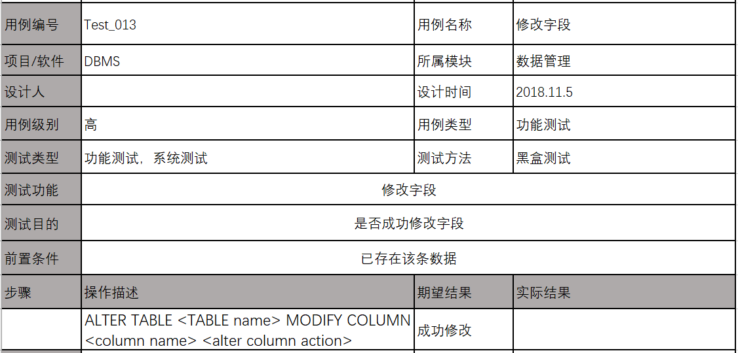

**12．删除字段**

